活動場所、使用器材、可燃性物質等說明計畫範例

製定日期：民國○年○月○日

人員 | 職稱 | 姓名 | 簽章
管理人 | ○○○ | ○○○ | ○○○

- 管理人業務及職責
  - 可燃性物質說明計畫之製作、檢討及變更。
  - 使用器材說明之製作(包括使用器材名稱與數量)。
  - 於本計畫中檢附可燃性物質之物質安全資料表、電氣設備自行
檢查紀錄表如附件1。
  - 儲存場所用火、用電之監督管理。
  - 場所施工安全之監督。
  - 電器配線、電器、機械等用電、用火設備之安全監督管理。
  - 消防安全設備維護之實施及監督。
  - 通報、滅火、避難訓練之實施。
  - 防止縱火之預防措施。
  - 火災等災害發生時之緊急應變處置，以及與消防單位之通報連繫。
  - 依照物質安全資料表辦理員工教育訓練。
  - 其他防災上必要之事項。
- 洩漏等意外事故之應變措施
  - 人命救助第一優先。
  - 有爆炸危險時，其警戒範圍儘量擴大，並禁止非救災人員進入警戒區內。
  - 若係瓦斯或有毒氣體洩漏，必須透過各種廣播、傳播媒體對下風居民進行勸告儘速避難。
  - 指導避難之同時，並告知關閉使用中之電器及火源。
  - 發生洩漏時，應立即關閉開關或停止活動。
- 其他必要事項
  - 避難逃生路線
      - 管理人應製作避難逃生路線圖，清楚標示各區消防安全設備位置及通往室外之避難逃生路線，張貼於從業人員及進出人員顯而易見之位置。
      - 出入口、通道等避難路線不得放置物品。
      - 避難路線及滅火器、消防栓之周邊，應經常整理，不得放置妨礙避難逃生及滅火之物品。
      - 本活動避難逃生路線圖如附件2。
  - 活動平面配置圖
      - 製作活動平面配置圖應包括下列事項：
        - 可燃性物質說明計畫所附配置圖：包括可燃性物質儲存場所及使用地點、大型電器(例如發電機、照明燈等)、吸菸區。
        - 配置圖須註明活動實際距離或比例尺、重要圖例、方位及其他有利於救災之必要事項。
      - 管理人應製作活動平面配置圖，本活動配置圖如附件3。
實施日期：本計畫自○年○月○日開始實施。

附件1:電氣設備自行檢查紀錄表
項目 | 檢查重點 |  | 檢查結果 | 改善作法
電氣設備 | 1.電燈、電阻器等有發熱部之設備，檢查有無過熱之虞。 |  | □符合 □不符合
電氣設備 | 2.檢查電線包覆有無損傷、充電部有無露出等足以漏電、短路引起火災之虞。 |  | □符合 □不符合
電氣設備 | 3.開關、插座等有無因接觸不良而發熱或變色。 |  | □符合 □不符合
電氣設備 | 4.有無使用多孔插座、超過電線額定流量、保險絲有無以鐵絲等物品代替。 |  | □符合 □不符合
電氣設備 | 5.塑膠電線有無以釘子固定使用。 |  | □符合 □不符合
管理權人處置情形及簽章 |  | ○○○

附件2:避難逃生路線圖(下方為範例圖)
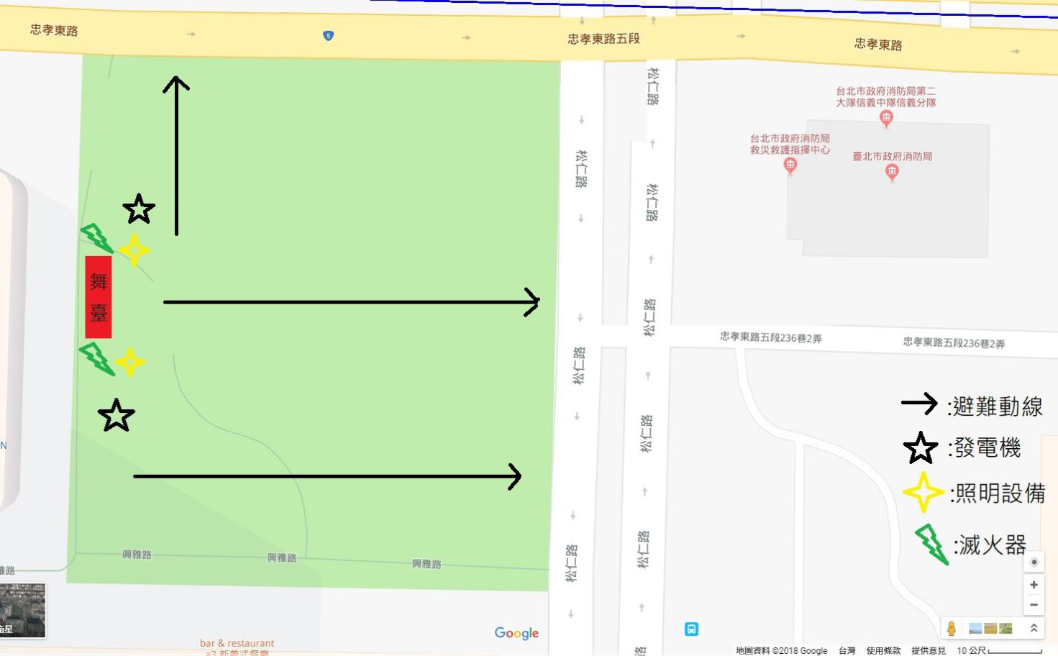
附件3:活動平面配置圖(下方為範例圖)

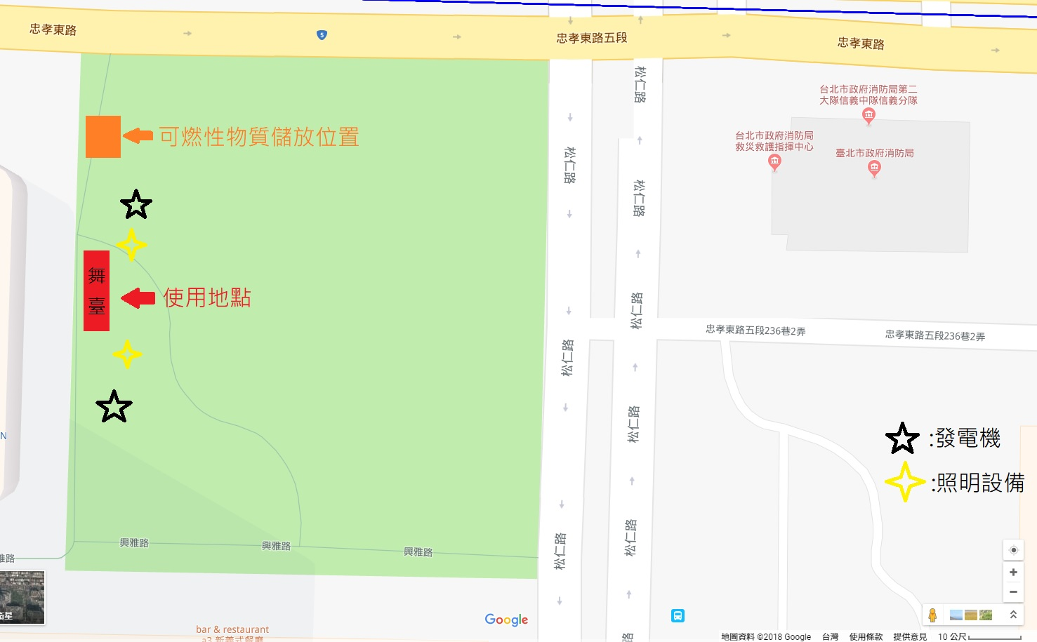

附圖1：活動場地位置圖(可多張圖示合併標示)
附圖2：活動現場平面配置圖及人流動線規劃圖
附圖3：交通管制及救災動線圖(可多張圖示合併標示)
附圖4：緊急醫療配置圖(可多張圖示合併標示)
附圖5：集結區域腹地規劃圖
附圖6：其他圖示

